**网上预约报销系统使用指南**

一、登录系统

使用IE8或以上版本浏览器或谷歌等其他浏览器，登录本软件，用户名为一卡通号，密码为高级财务管理平台密码（也可以通过信息门户的财务服务按钮登录）。

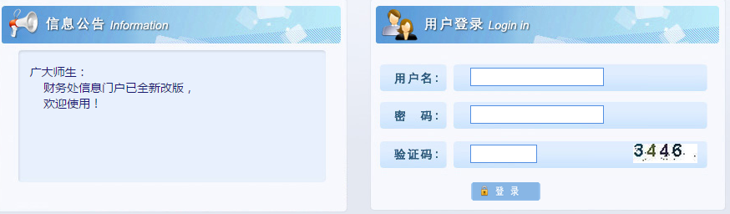

二、预约管理

登录软件后默认进入如下界面:

点击此处预约助研学金

点击此处预约开票

点击此处开始预约

点击此处进行财务查询

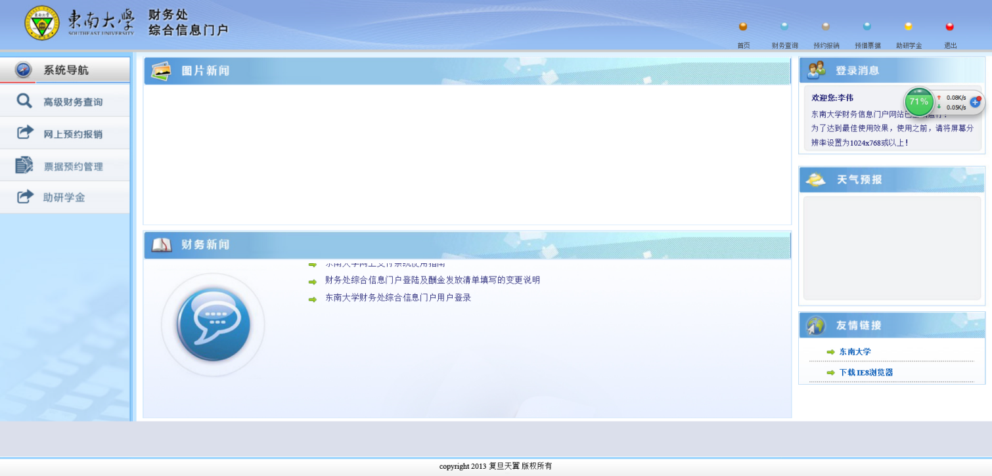

点击【高级财务查询】即可查询我的项目、收入、收费、往来等财务信息。

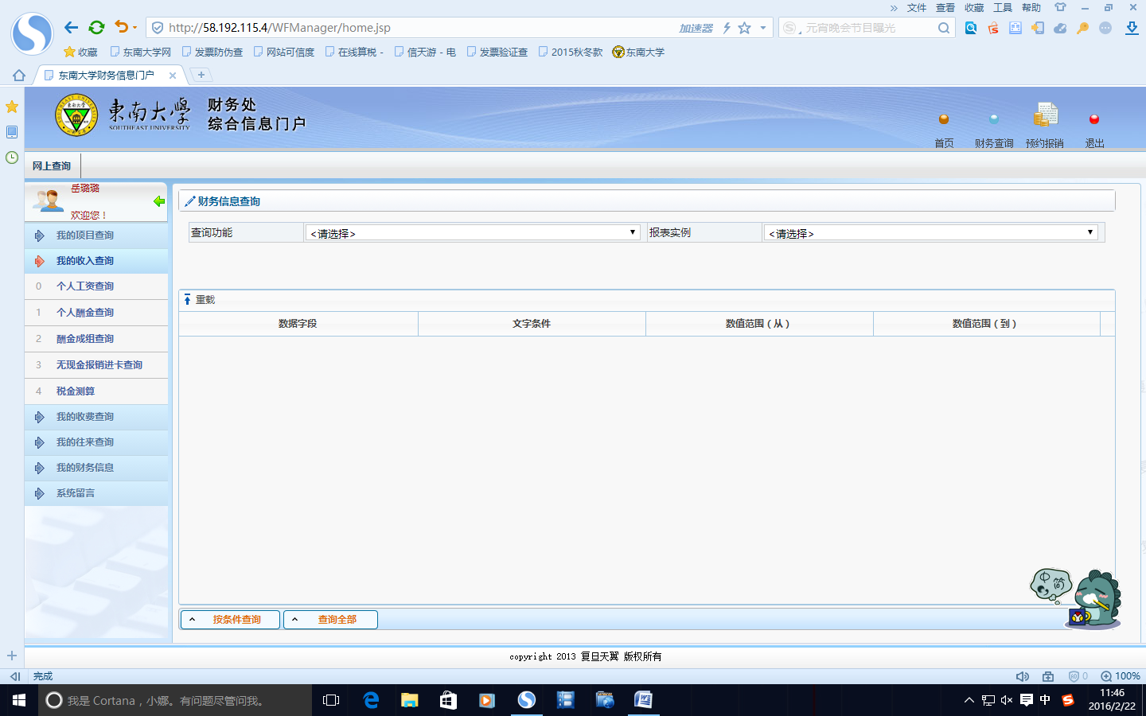

点击【网上预约报销】

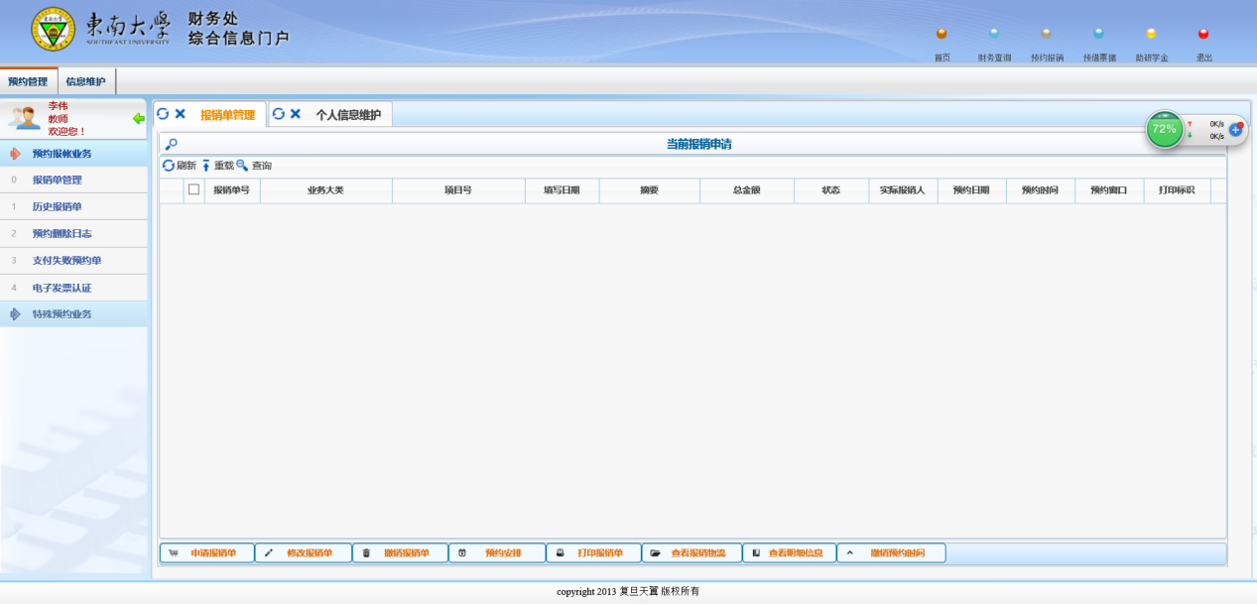

点击此处进行申请

（一）申请报销单

1、基本信息填写

**点击【申请报销单】即可进入报销单申请流程。**

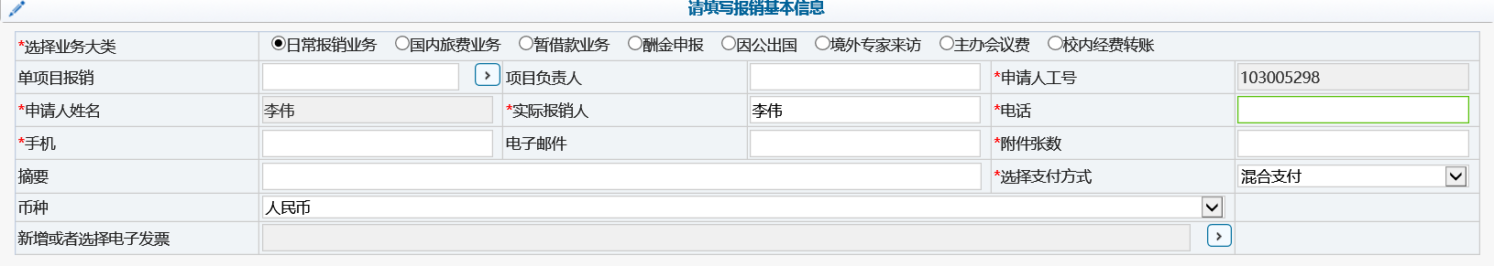

A.“选择业务大类”（必填项）：默认选择“日常报销业务”，目前支持日常报销业务、国内旅费业务、暂借款业务、酬金申报、因公出国、境外专家来访、主办会议费、校内经费转账业务。

B.“报销项目号”（必填项）：经费负责人点击输入框后的按钮可以选择所负责的项目号，其他人员可以手动录入项目号.

C.“项目负责人”（必填项）：填写项目号第一负责人

D.“申请人工号”（必填项）：当前操作员一卡通号

E.“申请人姓名”（必填项）：当前操作员姓名

F.“实际报销人”（必填项）：默认为当前操作人姓名，可修改

G.“电话”：输入固定电话号码，便于联系

H.“手机”（必填项）：输入手机号码，便于联系

I.“电子邮件”：可填可不填

J.“附件张数”（必填项）：填写附件张数

K.“摘要”：不填

L. “选择支付方式”（必填项）：支付方式有以下几种：

a、校内人员转卡：通过填写一卡通号自动关联对应的银行卡号，支持同时给多个校内人员打卡。

b、汇款：通过填写对方单位的账号和联行号，将报销款汇给对方单位。

c、混合支付：同时支持校内人员转卡、校外人员转卡、汇款、开支票、冲借款、支付质保金等多种支付方式（只支持**3**笔校内转卡和**3**笔汇款）

d、内部结算:适用校内经费转账业务，但无实意义。

e、混合支付2：在混合支付时，如其中一种支付方式，需支付对象超过三个时，可选用混合支付2。

M.币种：选择报销发票的开具币种。

N.新增或选择电子发票：选择已录入或新增录入需报销的电子发票。

基本信息填写注意事项：

A.新的预约业务都将实时冻结项目金额，直到财务报账为止。因此，如有过期无效或错误的预约记录请及时撤销，以免造成项目经费无法正常使用的情况。为了确保您在财务处柜台顺利办理报销业务，请您确认本次申请预约报销的项目经费有足够的余额；有预算控制的项目，请确保本次开支在预算允许的的范围和额度内。

B.学校校人员经费报销项目号1199990080，校医疗经费报销项目号1199990082，校行政事业经费报销项目号1199999001，项目负责人均为任卫时；教务处兼课酬金报销项目号5060611201，项目负责人为雷威。

C选择支付方式：（1）支付方式一旦选择不得修改；（2）酬金请选择混合支付方式;（3）若一次预约业务涉及多种支付方式，请选择混合支付，但每种支付方式不超过3笔。

D.附件张数须填写准确，不得超过200张。附件排序应该和确认单保持一致。

上述内容按要求填写完毕后，即可点击【下一步】进入所选的业务界面，如出现未冲销往来款界面，请直接点击【下一步】。

2、各业务界面填写说明

(1)日常报销业务

请按要求填写各类型的报销金额，填写完毕，点击【下一步】进入支付页面。

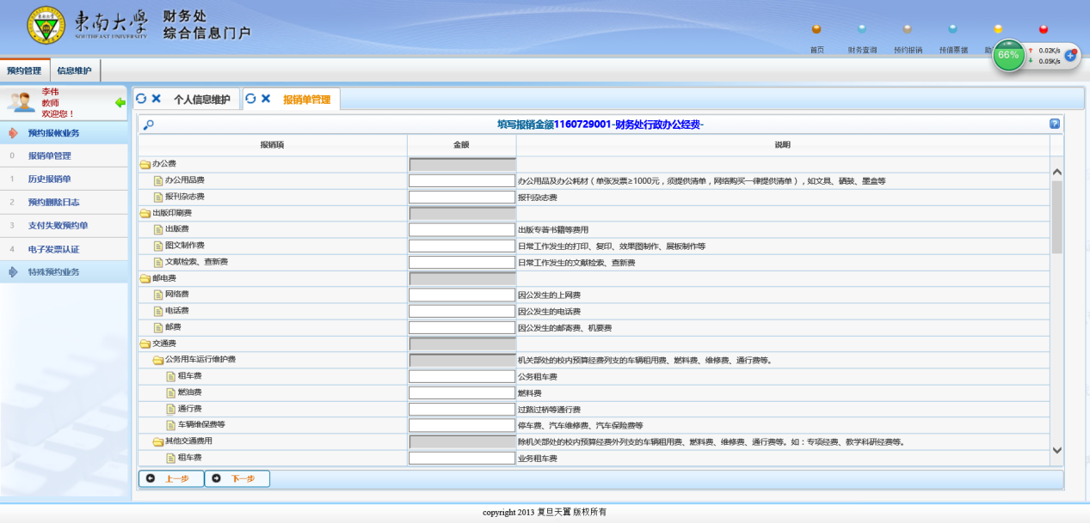

注意事项：

A.专家咨询费、校外人员劳务费、退休返聘工资、临时工工资等酬金全部归类到酬金申报业务！

B.境外专家来访业务单独设立业务大类！

C.校内转账的费用支出（水电费、版面费等）选择校内经费转账业务！

D.“12开头”项目的困难补助预约，离校学生的突出成果奖励预约选择日常业务中其他填写项。

(2）国内旅费业务

请按要求填写各项信息，一事一约，若多人一次出差往返时间不一致或者出差人数超过六人，请点击左下方【增加一项】分别填写。请按需要选择“是否领取伙食、交通补贴”，伙食补贴、交通补贴金额可在标准之内修改；校内外人员分开填写差旅信息。

填写完毕，点击【下一步】，进入支付页面。

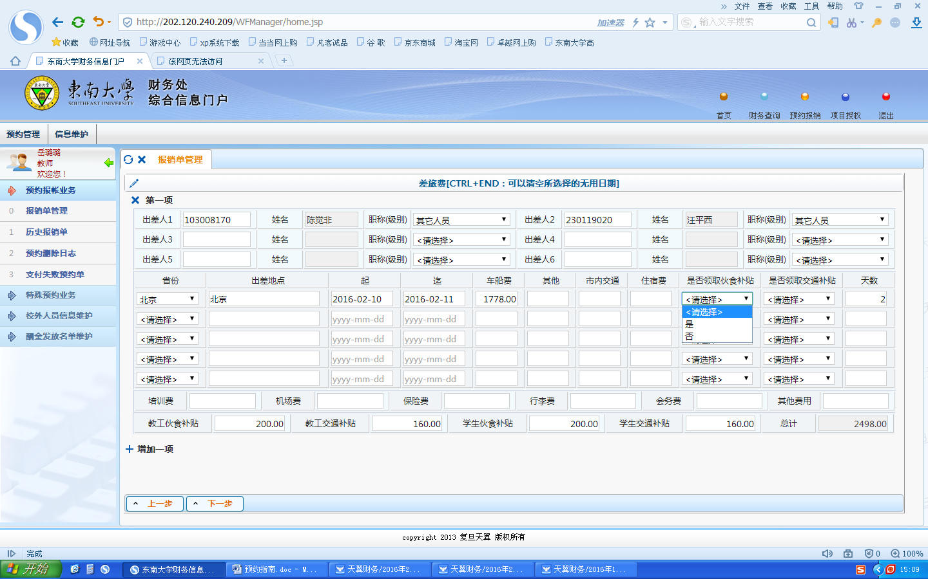

**注：差旅费补贴的计算金额以财务处最终审核金额为准。**

（3） 暂借款业务

请选择借款类型（设备/耗材/其他），填写借款金额，根据借款类型填写摘要，输入6位核销代码（暂付款单右上角后6位）。填写完毕，点击【下一步】，进入支付页面。

摘要书写示例：实际报销人XXX借XX款项(张三借耗材款)。

**请选择借款类型（设备/耗材/其他），填写借款金额，根据借款类型填写摘要，输入6位核销代码。填写完毕，点击【下一步】，进入支付页面。**

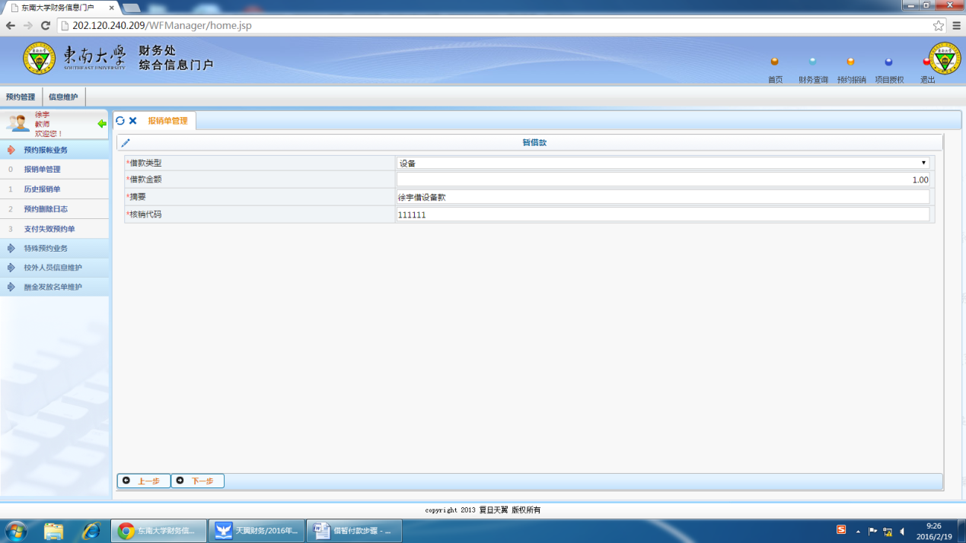

（4）酬金申报业务

A.发放范围：

a.教职工酬金发放：包括校内人员的科研酬金、课时费、监考费、评审费、退休返聘及临时工工资、人力资源费等。

b.学生酬金发放：包括科研应税酬金、奖助学金、勤工俭学、困难补助等。

c.校外劳务人员酬金发放：包括专家咨询费、专家评审费、课时费、讲座费、科研劳务费等。

d.学生答辩酬金发放还是在日常报销业务中。

B.操作步骤：

请按要求选择人员类型，酬金性质，填写酬金摘要。填写完毕，点击【下一步】。

酬金摘要：XXXX年XX月XXX酬金，如2015年10-12月临时工工资。

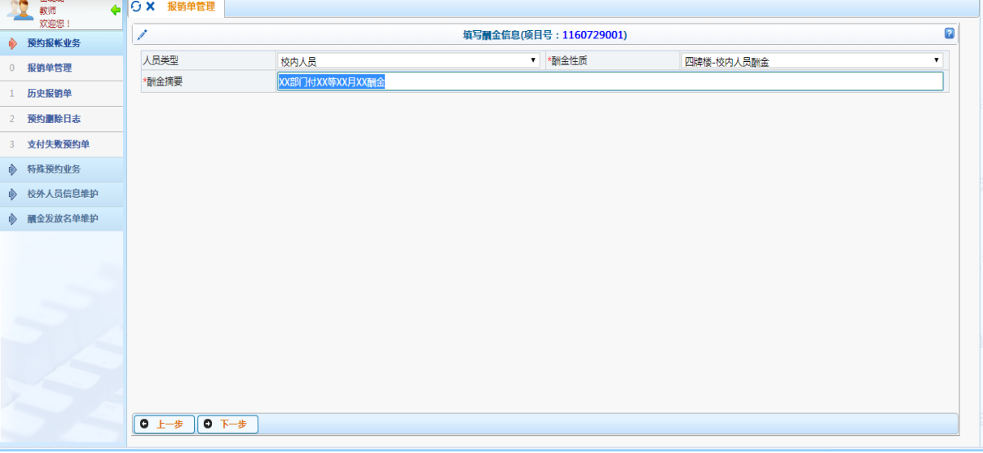

录入工号、姓名、人员类型、发放类型、标准、数量等信息。录入完毕，点击【提交发放清单】，【继续】，【确认】生成酬金申报预约单。

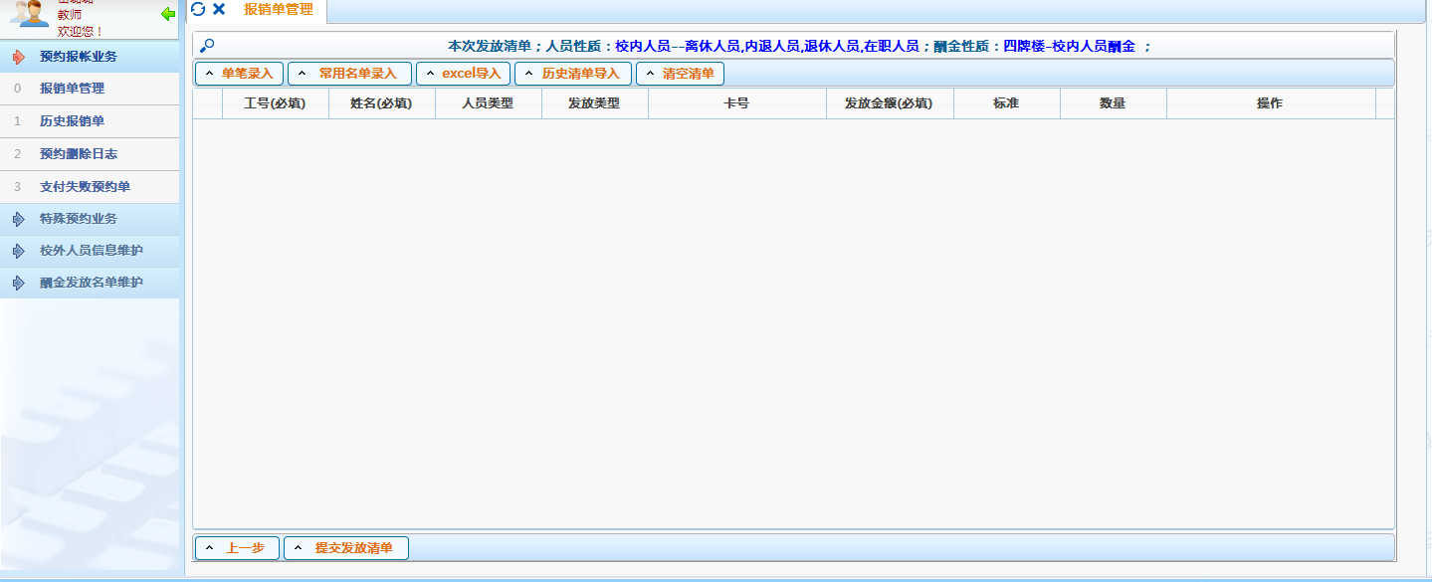

**注：具体酬金申报流程见附件一。**

（5）因公出国业务

请按要求填写团组号，团组名称、负责人姓名、其它人员姓名等信息。选择各费用项币种，金额，若外币金额刷卡支付，有确定的还款汇率，与预约系统弹出汇率不一致，可按还款汇率计算，直接选择人民币币种，填写折算金额；若实际出差天数超过批件审批天数，请将出差天数改为批件审批天数。

实际出差天数与批件审批天数较小者

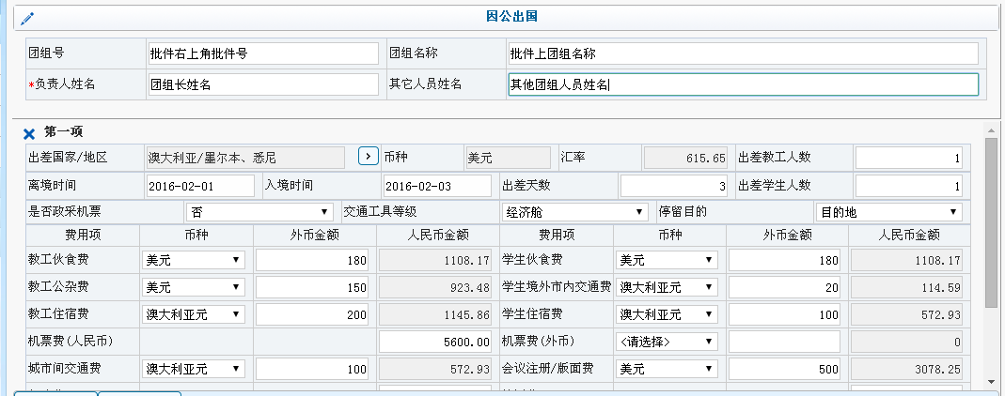

若有出入境时间不同的报销人员，需点击【增加一项】，将其费用单独填写（如下图）。

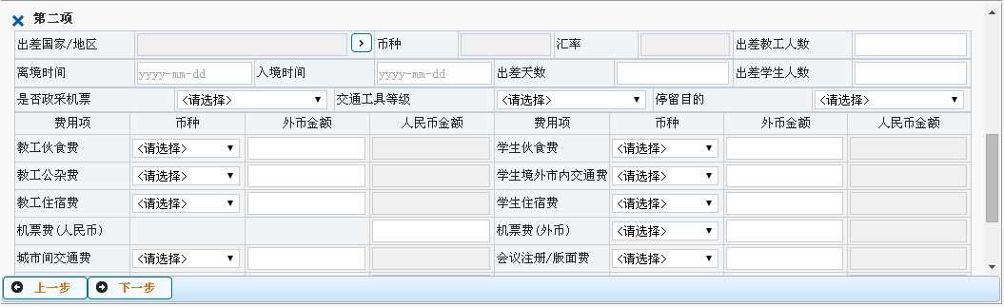

填写完毕，点击【下一步】，进入支付页面。

如需批汇（如版面费、会员费、会议注册费等境外汇款），请在此业务大类项下填写，负责人姓名填写汇款人姓名，出差国家选取汇款所到国家，在其他费用项中填写所需汇款金额即可（如图示），填写完毕后点击【下一步】，支付方式可先选择校内人员转卡，现场办理时再作调整。

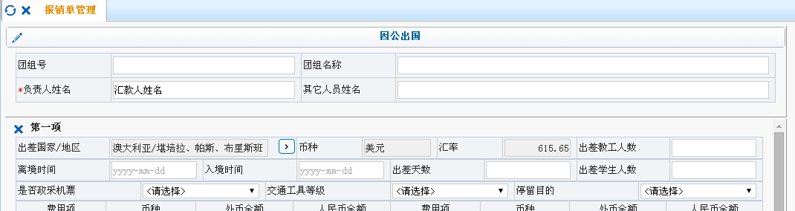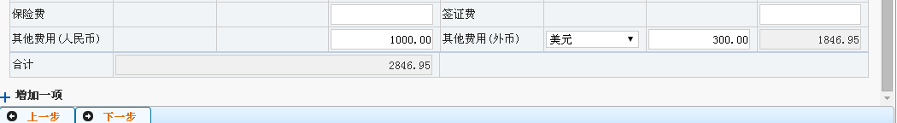

（6）境外专家来访业务

请按要求填写各类信息，国际旅费支出按发票实际支付币种金额分别填写。若外币金额刷卡支付，有确定的还款汇率，与预约系统弹出汇率不一致，可按还款汇率计算，金额由外汇审核修改。填写完毕，点击【下一步】，进入支付页面。

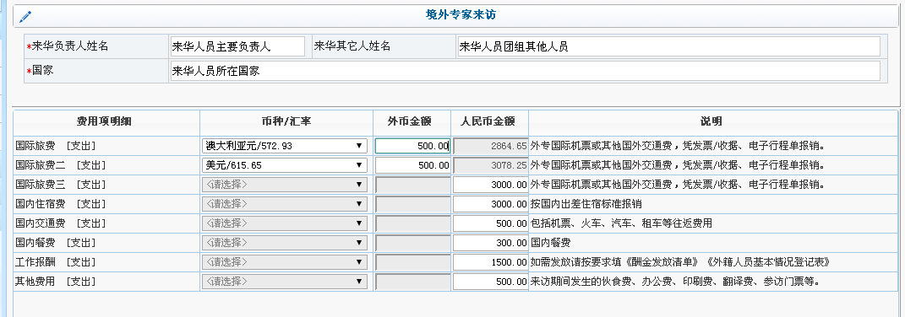

（7）主办会议费业务

请勾选会议是否纳入学校年度会议计划、填写会议名称、会议召开理由、主要内容、参加对象、起止日期、会议人数、会议地点等各项信息。填写完毕，点击【下一步】，进入支付页面。

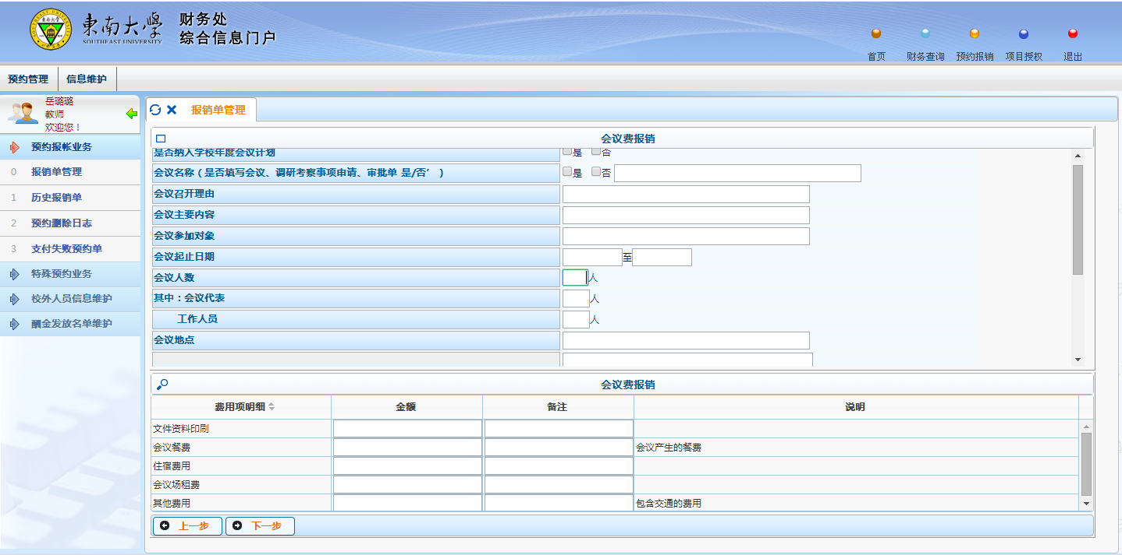

（8）校内经费转账业务

请选择费用项，填入转出项目号、转入项目号、转账金额。填写完毕，点击【保存】。

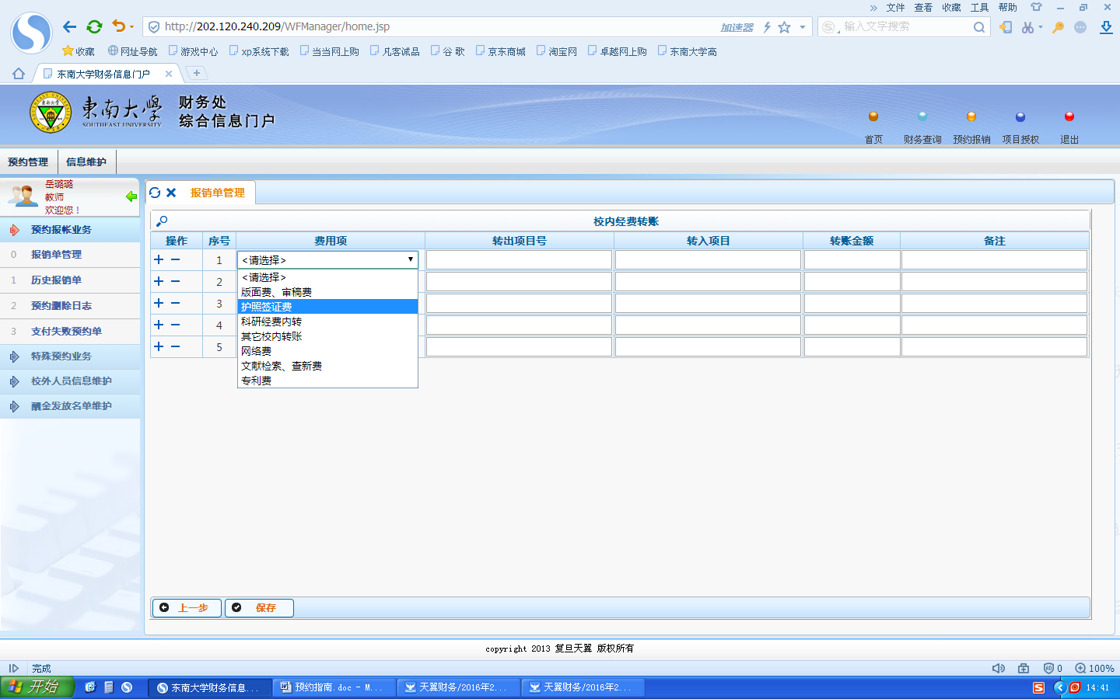

（9）特殊预约业务

请按要求填写暂存款金额、核销号等信息，点击【查询】

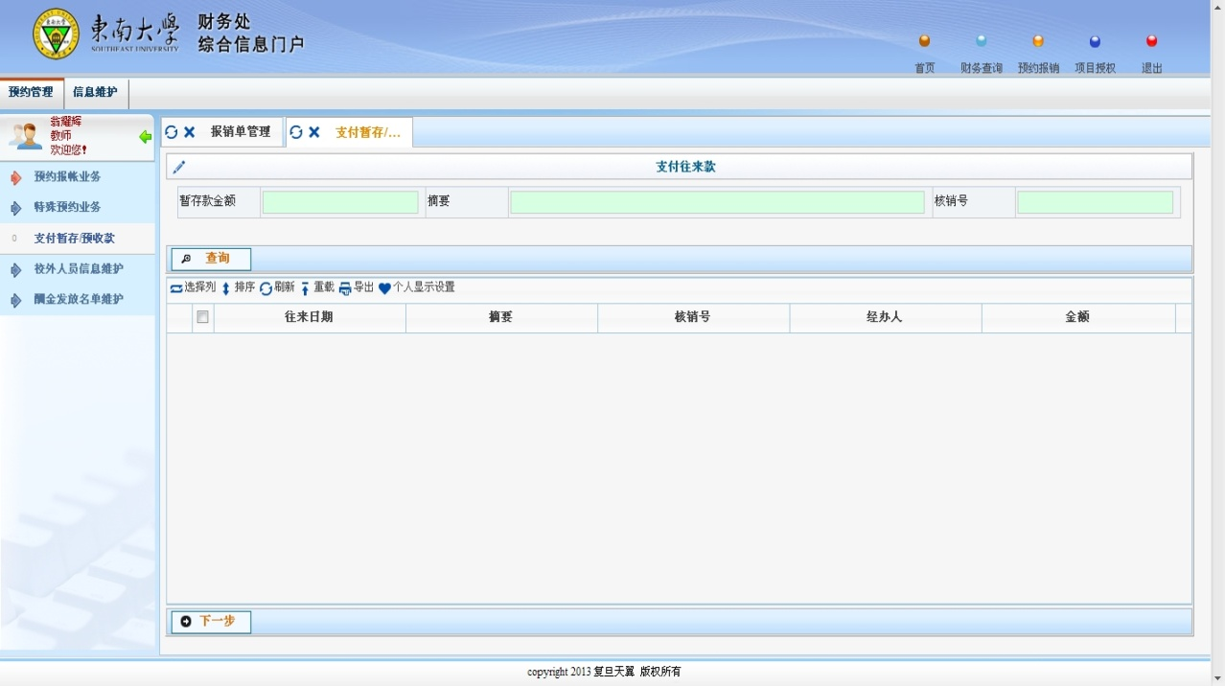

勾选所需项，点击【下一步】，进入支付页面

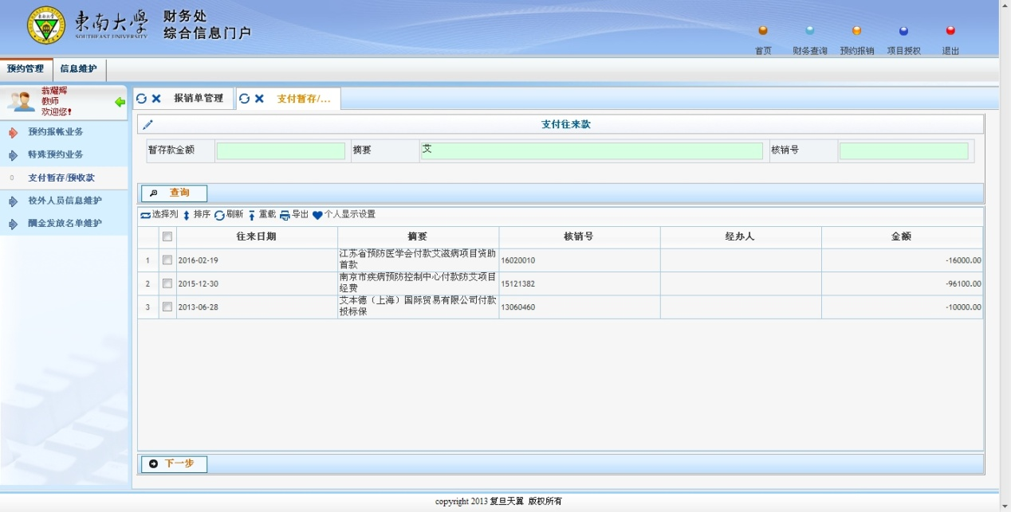

3、支付页面

（1）校内人员转卡

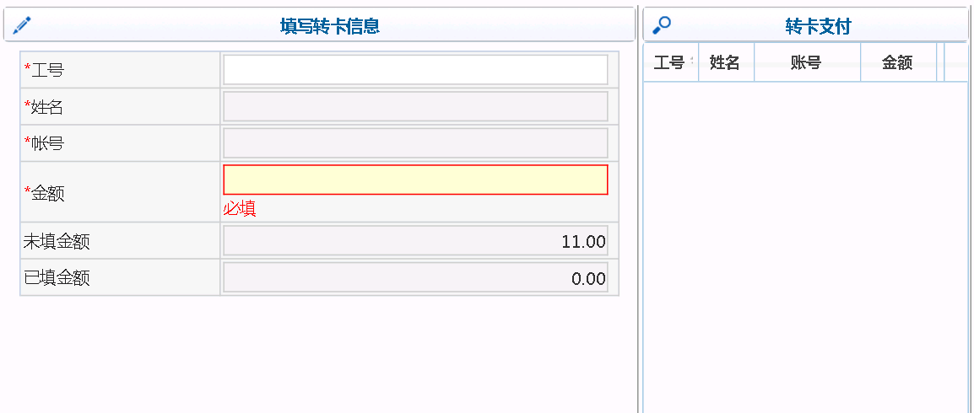

在【工号】框里录入一卡通号，【回车】自动填写银行卡信息。

填写金额。

填好信息后点击【确认】按钮，自动添加到右侧的转卡支付栏里，可以连续添加多个转卡信息。

在右侧界面点击【删除】按钮即可删除转卡信息，【导入】按钮则是批量导入信息。

填写完毕后点击【下一步】

（2）汇款

选择汇款支付方式预约，进入的支付页面如下：

点击此处查找开户行

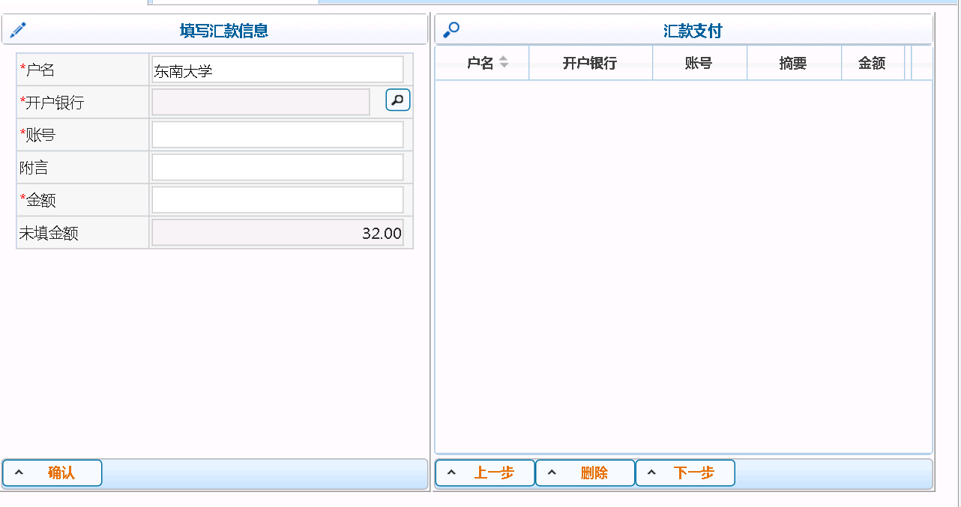

填写户名，点击开户银行栏目后的放大镜图标选择该账户的开户银行，填写账号、附言、金额后点击【确定】，即可在右侧界面中看到汇款信息。

确认无误后点击【下一步】

（3）混合支付

选择混合支付方式，支付时显示如下界面：

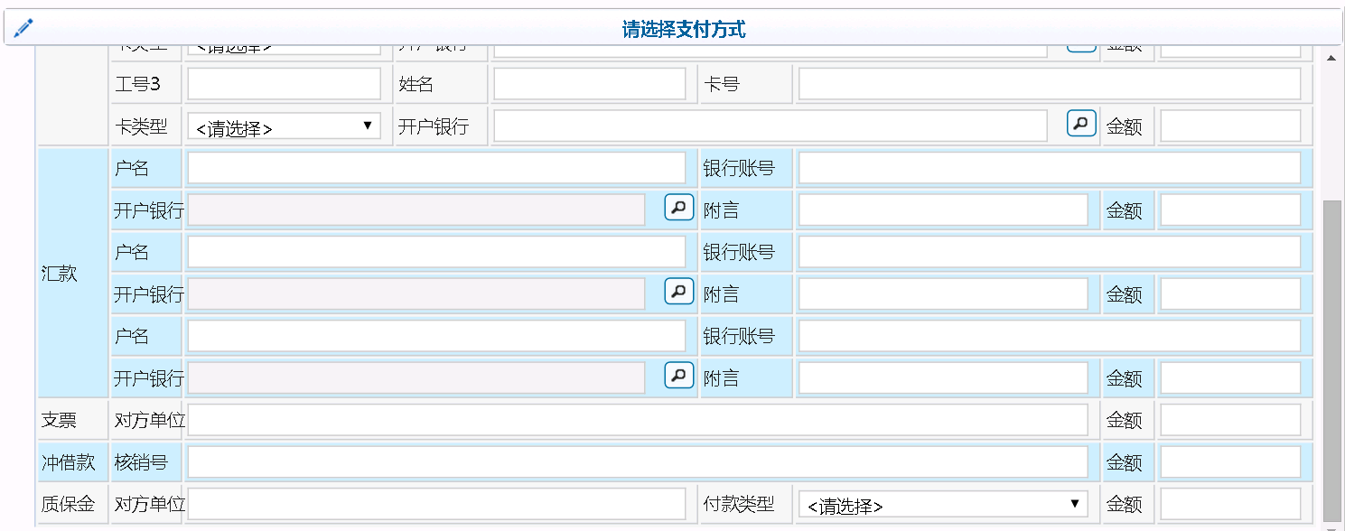

其中有转卡支付、汇款、支票、冲销款、质保金五个栏目，可以任意选择适用的一种或多种支付方式。

转卡支付栏目，支持三笔支付，如果收款方为校内人员，工号栏目里填入一卡通号会自动关联账号；如果收款方为校外人员，工号栏目不填，姓名、卡号必填，卡类型据实选择，需要点击开户银行栏目后的放大镜图标选择开户银行，最后填入金额。

汇款栏目，支持三笔支付，每一笔的户名、银行账号、开户银行、金额为必填栏目。

支票栏目，必填对方单位和金额，选择支票支付需要报销成功后到财务处领取支票。

冲销款栏目，必填核销号和金额。

质保金栏目，必填对方单位和金额，并选择付款类型。

填写完毕，点击【下一步】

（4）内部结算

仅适用校内经费转账业务

(5)混合支付2

在混合支付基础上增加“增加一项”选项。

点击此处增加支付笔数

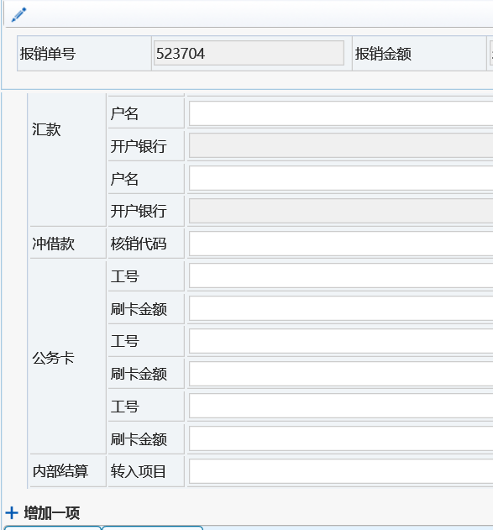

4、预约确认单

上述校内人员转卡、汇款、混合支付这三种方式中有些业务进入【下一步】会弹出“请确认材料是否准备齐全”页面，请确认材料准备齐全后，将确认栏改为【有】”

此处点击三角改为有

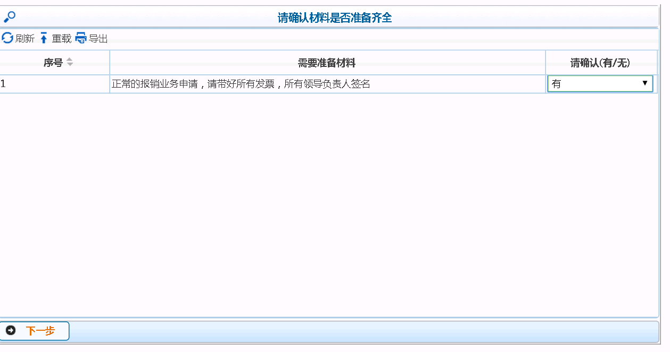

完毕后点击【下一步】

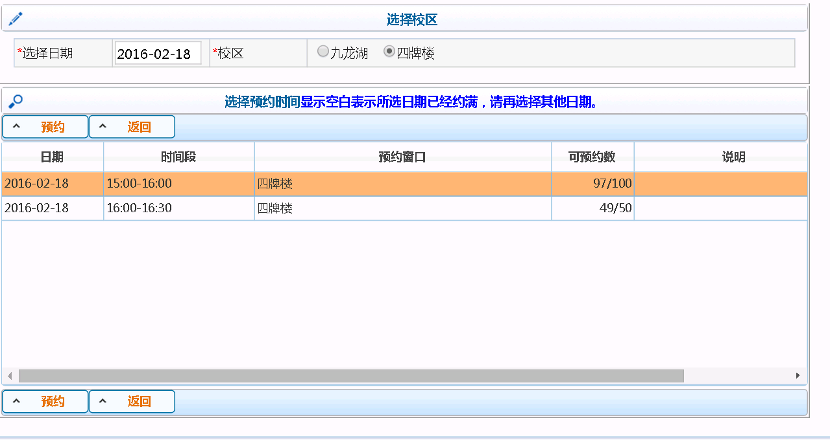

选择日期、校区后点击【预约】按钮即可进入打印界面。

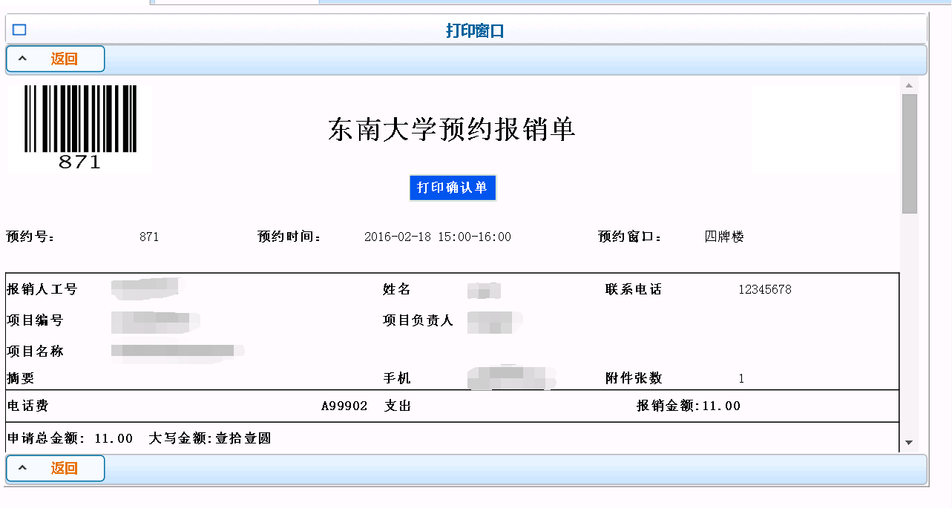

点击打印确认单，此次预约成功。单位盖章，项目负责人签字。

（二）历史报销单

点击左侧的【历史报销单】按钮进入历史报销单界面。

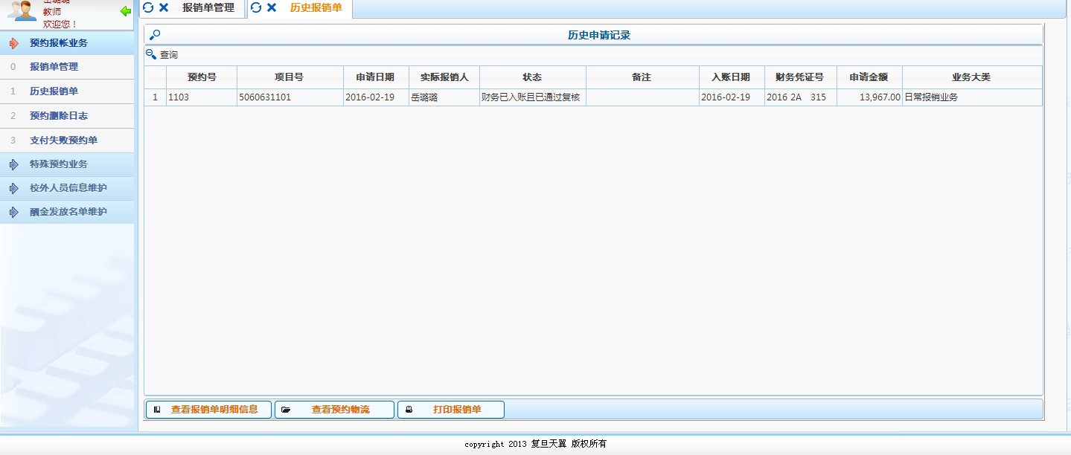

选中一条记录，点击【查看报销单明细信息】按钮即可进入显示界面

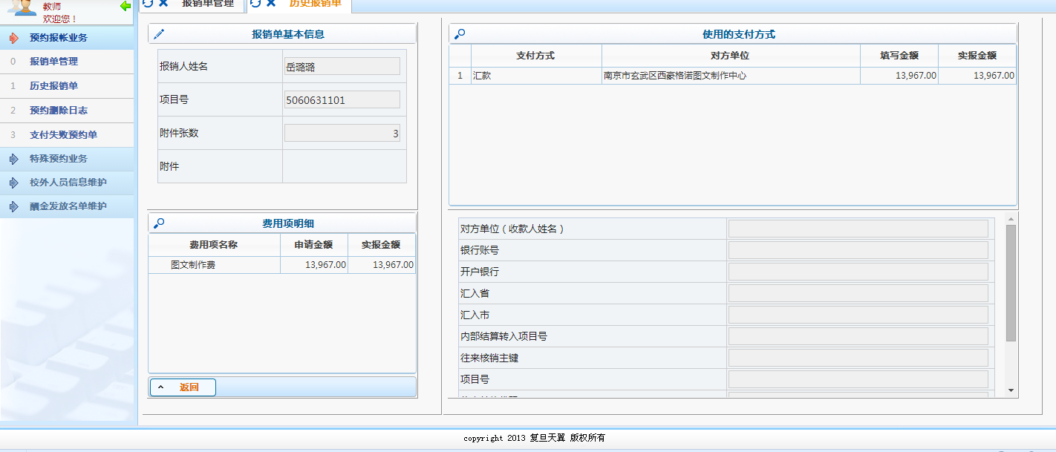

选中一条单子，点击【打印报销单】可以打印报销单。

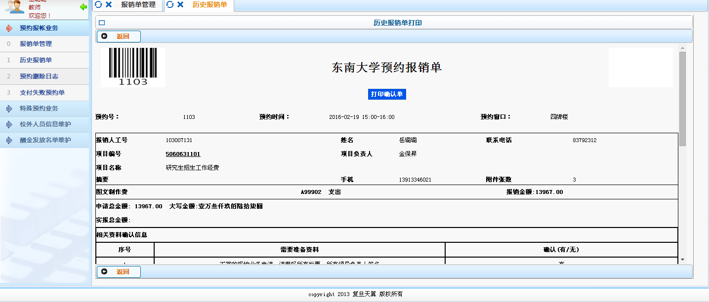

（三）预约删除日志

点击左侧的【预约删除日志】显示所有预约删除的日志。

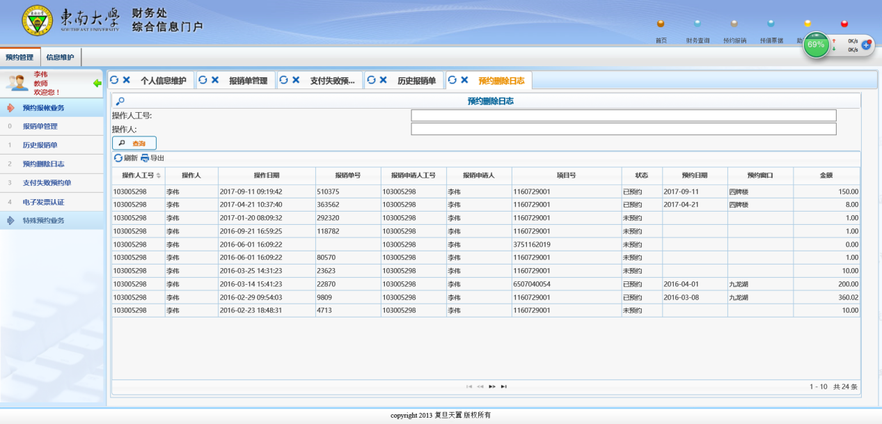

1. 支付失败预约单

点击左侧的【支付失败预约单】查询所有预约支付失败的预约单。

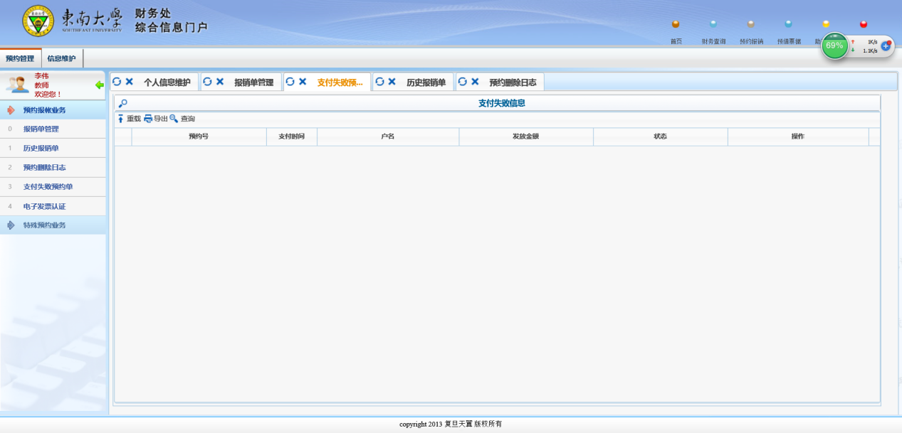

1. 电子发票认证

点击左侧的【电子发票认证】按钮，即可进入电子发票认证界面。

点击此处进行申请

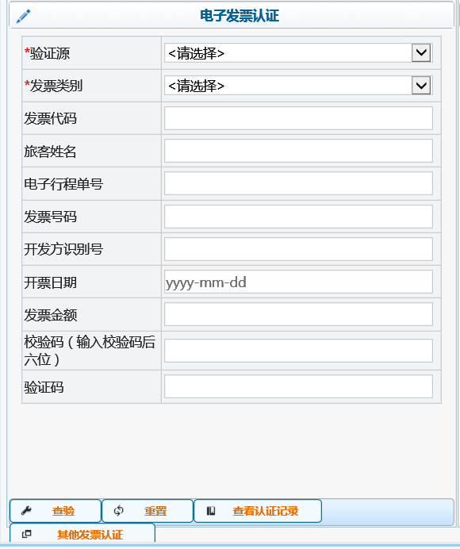

进入电子发票认证界面后选择其他发票认证，进入其发票认证界面

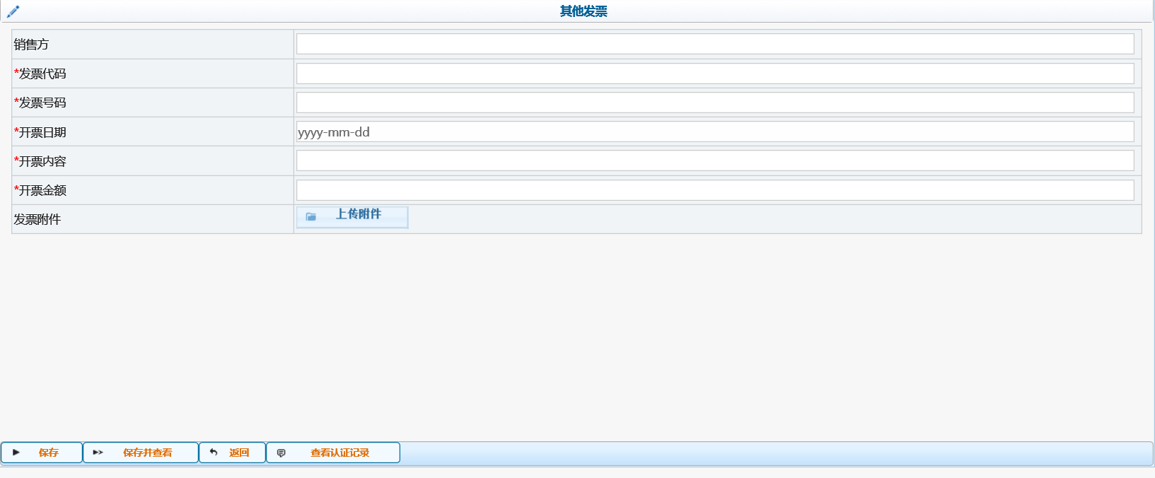

按要求如实填写电子发票信息，填写完整后点击保存按钮。

# 附件一

## 酬金申报业务流程

1. **酬金申报业务包含以下具体内容。**
2. 校内人员酬金发放：

包括校内人员的科研酬金、课时费、监考费、评审费、退休返聘及临时工工资、人力资源费等。

1. 学生酬金发放：

包括科研应税酬金、奖助学金、勤工俭学、困难补助等。

1. 校外劳务人员酬金发放：

包括专家咨询费、专家评审费、课时费、讲座费、科研劳务费等。

1. **酬金申报业务发放流程**

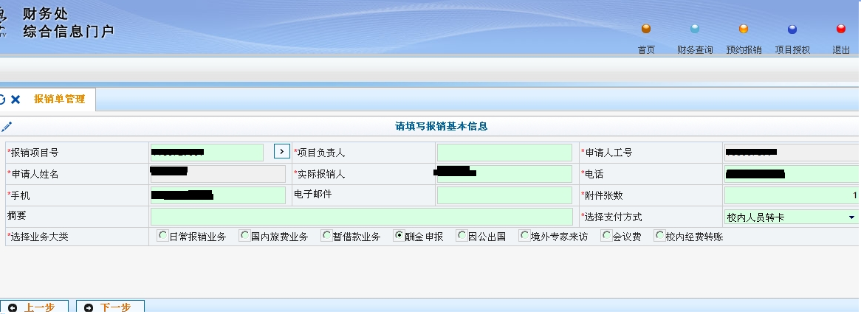

带“*”项为必填项。基本信息填写完整后，选择“酬金申报”业务，点击“下一步”按钮。

1. **填写报销基本信息。**
   1. 其他项填写均和其他类业务一致。
   2. 选择支付方式：必须填写，点击右侧【▽】标志选择下拉菜单内容，选择【混合支付】即可。
   3. 选择业务大类：必须填写，点击左侧【○】标志选择即可。
   4. 以上信息完整填写后，点击【下一步】按钮，进入下一界面。
2. **填写酬金信息。**

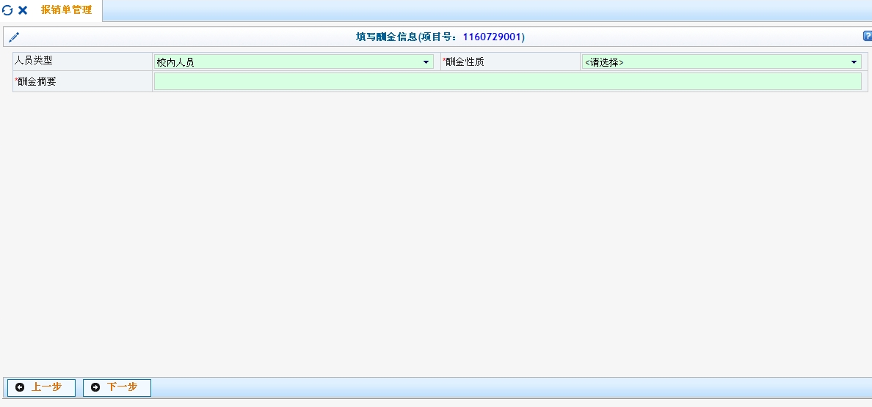

人员类型、酬金性质、酬金摘要均为必填项。根据实际酬金申报情况选择对应内容，填写完整后，点击“下一步”按钮。

* 1. 人员类型：必须选择。分为以下三类：（1）、校内人员；（2）、学生；（3）、校外人员。根据需要选择相应项。
  2. 酬金性质：必须选择。根据校区和实际需要，选择对应的酬金性质。
  3. 酬金摘要：必须填写。指发放酬金的内容，填写“XX部门付XX等XX月XX酬金”，如“建筑学院付张三等16年1月课酬”。
  4. 以上信息完整填写后，点击【下一步】按钮，进入下一界面。

1. **录入酬金发放内容。**

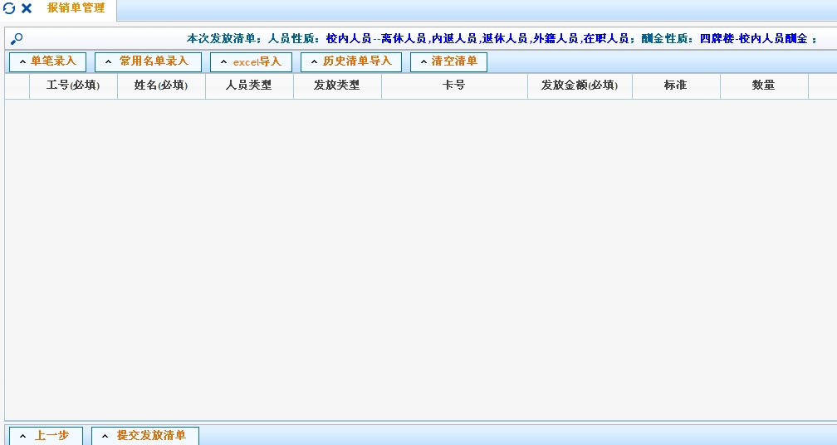

酬金单据详细信息录入方式分为两种，一种为单笔录入，适用于人员较少的情况，一种为EXCEL导入，适用于人员较多的情况。酬金发放内容录入完整后，选择”提交发放清单”按钮。如需更改基本信息，可点击“上一步”按钮。

**方式一：单笔录入**

**单笔录入界面如下：**

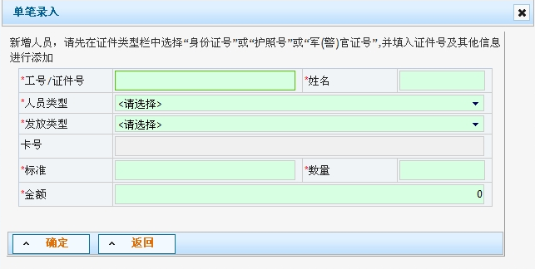

带“*”项为必填项。填写完整后点击“确认”按钮。

**备注：**1、标准与数量（必填项）为金额的核定依据，例如张三某月上了4堂课，每课时200元，合计金额800元。此时，标准则为【200”，数量为【4”，金额为【800”。

2、校外劳务人员酬金录入若提示无此人，须先到【校外人员信息维护”菜单中申报！（详见【三、校外人员信息维护指南”。）

**方式二：EXCEL导入**

**EXCEL导入界面如下**

2、选择制作好的EXCLE模板导入后点击“确定导入”按钮。

1、点击“导出EXCEL模板”，生成并下载相应模板。

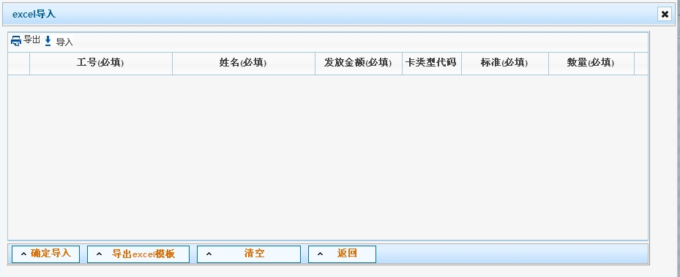

**EXCEL模板如图所示：**

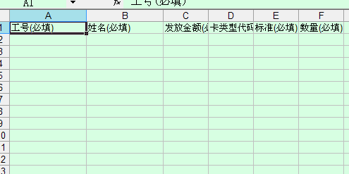

1. **提交发放清单后，生成打印界面。打印确认并单位盖章、项目负责人、经办人签字后，携带相关材料至财务处报销大厅进行相关业务处理。**

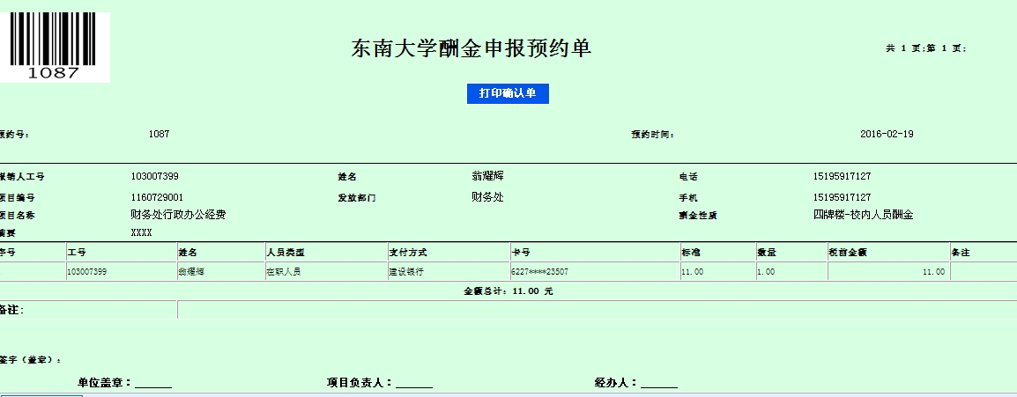

1. **校外人员信息维护指南**

**1、校外人员信息新增**

**适用于无身份信息且无银行信息的人员入库。**



**选择校外人员信息维护，进入界面进行管理。如需新增点击【新增】按钮。**

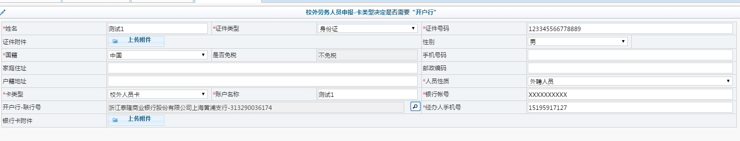

**2、校外人员银行信息维护**

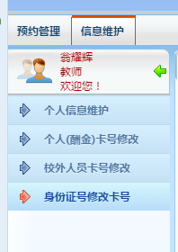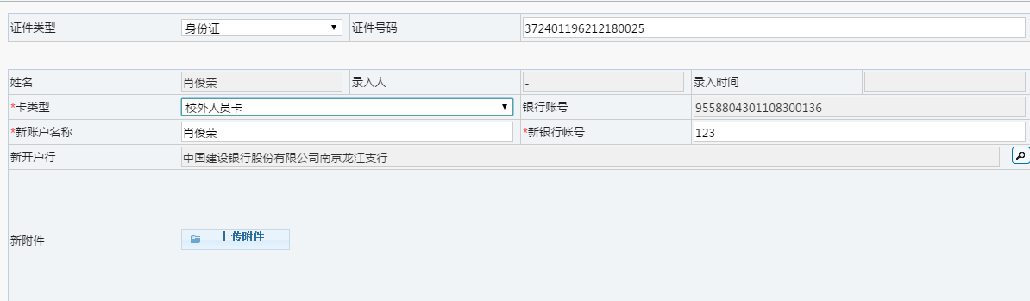

**开户行查询须知**

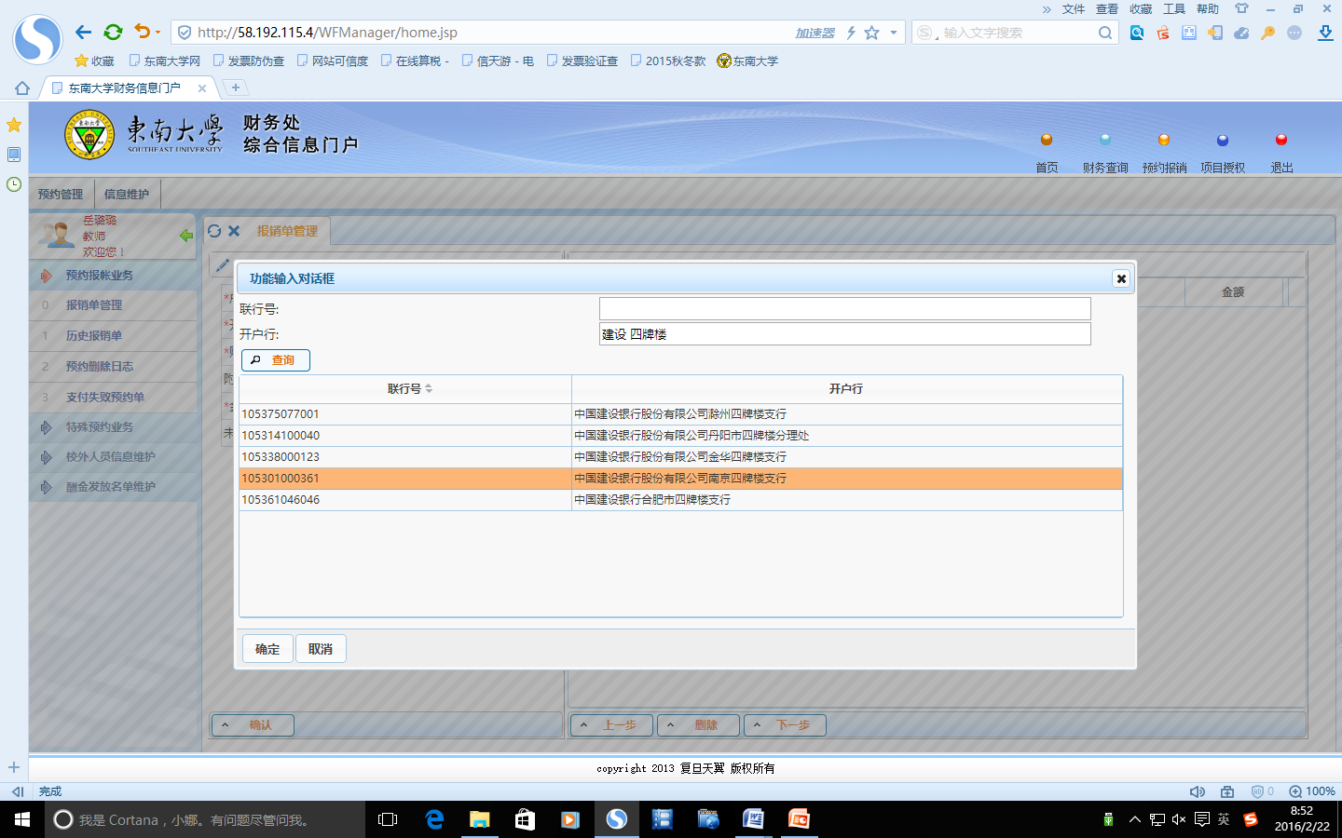

**一、查询方**

**可根据联行号精确查找，**

**或根据关键词字段查找，关键词之间以空格隔开，**

**如“建设 四牌楼”。**

**法：**

**注意：校外对个人打卡若查询不到具体支行可以填写该支行的上级分行，如“建设银行南京四牌楼支行”，可以选择“建设银行江苏省分行”。**

**二、查询不到开户行流程：**

通过以上方式查询不到开户行情况

可通过**财务处学生助管**帮忙查询

可通过**联系对方单位，**请对方单位提供具体的银行信息**，包含开户行名称及联行号**

查询不到

查询不到

可提交一份申请报告到**财务处结算科**。申请报告**包含开户行名称、联行号、经办人签名及联系方式**。

**网上预约报销转智能凭证注意事项**